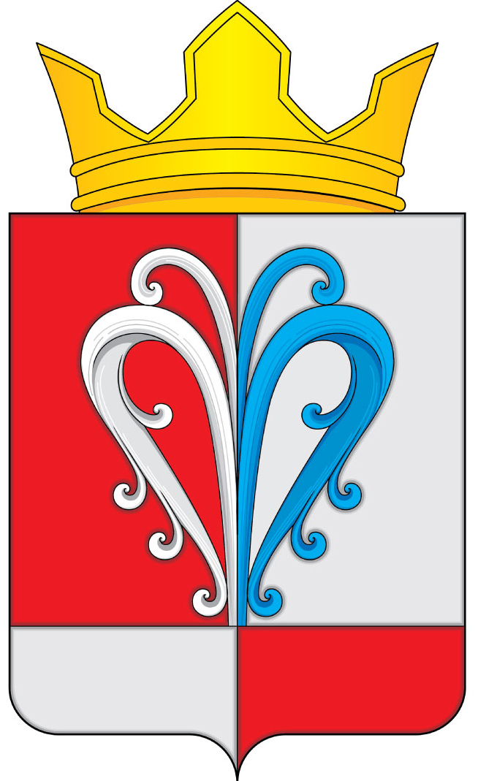

РОССИЙСКАЯ ФЕДЕРАЦИЯ
КАМЧАТСКИЙ КРАЙ
ЕЛИЗОВСКИЙ МУНИЦИПАЛЬНЫЙ РАЙОН
АДМИНИСТРАЦИЯ НАЧИКИНСКОГО
СЕЛЬСКОГО ПОСЕЛЕНИЯ

ПОСТАНОВЛЕНИЕ
АДМИНИСТРАЦИИ НАЧИКИНСКОГО СЕЛЬСКОГО ПОСЕЛЕНИЯ

18.12.2023 № 114

Об утверждении программы профилактики
рисков причинения вреда (ущерба) охраняемым
законом ценностям по муниципальному контролю
на автомобильном транспорте и в дорожном хозяйстве
на территории Начикинского сельского поселения на 2024 год

В соответствии с частью 2 статьи 44 Федерального закона от 31.07.2020 № 248-ФЗ "О государственном контроле (надзоре) и муниципальном контроле в Российской Федерации", Постановлением Правительства РФ от 25.06.2021 № 990 "Об утверждении Правил разработки и утверждения контрольными (надзорными) органами программы профилактики рисков причинения вреда (ущерба) охраняемым законом ценностям", Решением Собрания депутатов Начикинского сельского поселения от 24.03.2022 № 103 "Об утверждении "Положения о муниципальном контроле на автомобильном транспорте и в дорожном хозяйстве на территории Начикинского сельского поселения Елизовского муниципального района", руководствуясь Уставом Начикинского сельского поселения,

ПОСТАНОВЛЯЕТ:

1. Утвердить программу профилактики рисков причинения вреда (ущерба) охраняемым законом ценностям по муниципальному контролю на автомобильном транспорте и в дорожном хозяйстве на территории Начикинского сельского поселения на 2024 год, согласно приложения к настоящему постановлению.
2. Разместить настоящее постановление на официальном сайте Правительства Камчатского края в сети «Интернет».
3. Настоящее постановление вступает в силу с момента его официального обнародования.
Глава Начикинского
сельского поселения В.М. Пищальченко

Приложение № 1 к постановлению Администрации Начикинского сельского поселения от 18.12.2023 № 114 «Об утверждении программы профилактики рисков причинения вреда (ущерба) охраняемым законом ценностям по муниципальному контролю на автомобильном транспорте и в дорожном хозяйстве на территории Начикинского сельского поселения на 2024 год»

ПРОГРАММА

профилактики рисков причинения вреда (ущерба) охраняемым законом ценностям по муниципальному контролю на автомобильном транспорте и в дорожном хозяйстве на территории Начикинского сельского поселения Елизовского муниципального района на 2024 год

Общие положения

1. Программа профилактики рисков причинения вреда (ущерба) охраняемым законом ценностям по муниципальному контролю на автомобильном транспорте и в дорожном хозяйстве на территории Начикинского сельского поселения Елизовского муниципального района на 2023 год (далее - Программа профилактики) разработана в соответствии с частью 2 статьи 44 Федерального закона от 31.07.2020 N 248-ФЗ "О государственном контроле (надзоре) и муниципальном контроле в Российской Федерации", Постановлением Правительства РФ от 25.06.2021 N 990 "Об утверждении Правил разработки и утверждения контрольными (надзорными) органами программы профилактики рисков причинения вреда (ущерба) охраняемым законом ценностям", Решением Собрания депутатов Начикинского сельского поселения Елизовского муниципального района от 24.03.2022 N 103 "Об утверждении "Положения о муниципальном контроле на автомобильном транспорте и в дорожном хозяйстве на территории Начикинского сельского поселения Елизовского муниципального района", в целях организации проведения администрацией Начикинского сельского поселения Елизовского муниципального района (далее - администрация Начикинского сельского поселения, орган муниципального контроля, контрольный орган) профилактики нарушений обязательных требований, установленных федеральными законами и принятыми в соответствии с ними иными нормативными правовыми актами Российской Федерации (далее - обязательные требования), предупреждения возможного нарушения обязательных требований и снижения рисков причинения ущерба охраняемым законом ценностям, разъяснения контролируемым лицам обязательных требований.
2. Профилактика рисков причинения вреда (ущерба) охраняемым законом ценностям проводится в рамках осуществления муниципального контроля на автомобильном транспорте и в дорожном хозяйстве (далее - муниципальный контроль).
3. Программа реализуется в 2024 году и содержит описание текущего состояния муниципального контроля, проект плана мероприятий по профилактике нарушений на 2024 год и показатели оценки реализации Программы профилактики.

Раздел 1. Анализ и оценка состояния подконтрольной сферы

1.1. В соответствии с Положением о муниципальном контроле на автомобильном транспорте и в дорожном хозяйстве на территории Начикинского сельского поселения Елизовского муниципального района (далее - Положение), органом, осуществляющим муниципальный контроль на территории Начикинского сельского поселения Елизовского муниципального района в Камчатском крае, является Администрация Начикинского сельского поселения.
Должностные лица, в должностные обязанности которых в соответствии с должностной инструкцией входит осуществление полномочий по муниципальному контролю (далее - инспектор, инспекторы), назначаются муниципальным правовым актом Администрации Начикинского сельского поселения.
За период 2023 года в рамках муниципального контроля на автомобильном транспорте и в дорожном хозяйстве на территории Начикинского сельского поселения плановые и внеплановые проверки, мероприятия по контролю без взаимодействия с контролируемыми лицами не производились.
Эксперты и представители экспертных организаций к проведению проверок не привлекались.
Предостережения о недопустимости нарушений обязательных требований при осуществлении муниципального контроля не выдавались.
Случаи причинения контролируемыми лицами вреда (ущерба) охраняемым законом ценностям, а также случаи возникновения чрезвычайных ситуаций природного и техногенного характера не установлены.
В целях профилактики нарушений обязательных требований, соблюдение которых проверяется в ходе осуществления муниципального контроля, Администрацией Начикинского сельского поселения в 2023 году проведена следующая работа:
- информирование о необходимости соблюдения обязательных требований.
В процессе осуществления муниципального контроля ведется информативно-разъяснительная работа с контролируемыми лицами (оказывается консультативная помощь, даются разъяснения по вопросам соблюдения обязательных требований в устной форме).

Раздел 2. Цели и задачи Программы профилактики

2.1. Основными целями Программы профилактики являются:
- стимулирование добросовестного соблюдения обязательных требований контролируемыми лицами;
- устранение условий, причин и факторов, способных привести к нарушениям обязательных требований и (или) причинению вреда (ущерба) охраняемым законом ценностям;
- создание условий для доведения обязательных требований до контролируемых лиц, повышение информированности о способах их соблюдения.
2.2. Задачами Программы профилактики являются:
- укрепление системы профилактики нарушений рисков причинения вреда (ущерба) охраняемым законом ценностям укрепление системы профилактики нарушений обязательных требований;
- выявление причин, факторов и условий, способствующих нарушениям обязательных требований, разработка мероприятий, направленных на их устранение;
- повышение правосознания и правовой культуры юридических лиц, индивидуальных предпринимателей и граждан.
- оценка возможной угрозы причинения, либо причинения вреда жизни, здоровью граждан, выработка и реализация профилактических мер, способствующих ее снижению;
- выявление факторов угрозы причинения, либо причинения вреда жизни, здоровью граждан, причин и условий, способствующих нарушению обязательных требований, определение способов устранения или снижения угрозы.
- оценка состояния подконтрольной среды и установление зависимости видов и интенсивности профилактических мероприятий от присвоенных контролируемым лицам уровней риска.

Раздел 3. Перечень профилактических мероприятий, сроки (периодичность) их проведения

N п/п | Наименование мероприятия | Срок исполнения | Ответственный исполнитель
1. | Информирование | Постоянно.  Посредством размещения сведений, предусмотренных частью 3 статьи 46 Закона N 248-ФЗ в сети "Интернет", в средствах массовой информации, через личные кабинеты контролируемых лиц в государственных информационных системах (при их наличии) и в иных формах.  Размещенные сведения на официальном сайте поддерживаются в актуальном состоянии и обновляются в срок не позднее 5 рабочих дней с момента их изменения. | Должностное лицо, уполномоченное  на осуществление муниципального контроля в соответствии с должностной инструкцией
2. | Консультирование | В течение года по мере поступления обращений.  Осуществляется по обращениям контролируемых лиц и их представителей по вопросам, связанным с организацией и осуществлением муниципального контроля.  Консультирование осуществляется в устной форме по следующим вопросам:  - о местонахождении и графике работы органа контроля,  - о реквизитах нормативных правовых актов, регламентирующих осуществление муниципального контроля,  - о порядке и ходе осуществления муниципального контроля. Консультирование контролируемых лиц может осуществляться по  телефону, посредством видео-конференц-связи, на личном приеме, либо в ходе проведения профилактических мероприятий, контрольных мероприятий.  Время консультирования не должно превышать 10 минут.  Личный прием граждан проводится инспекторами. Информация о месте приема, а также об установленных для приема днях и часах размещается на официальном сайте.  Контролируемое лицо вправе направить запрос о предоставлении письменного ответа в сроки, установленные Федеральным законом от 02.05.2006 N 59-ФЗ "О порядке рассмотрения обращений граждан Российской Федерации".  Если поставленные во время консультирования вопросы не относятся к муниципальному контролю на автомобильном транспорте и в дорожном хозяйстве, даются необходимые разъяснения по обращению в соответствующие органы власти или к соответствующим должностным лицам.  Контрольный орган осуществляет учет консультирований, который проводится посредством внесения соответствующей записи в журнал консультирования.  При проведении консультирования во время контрольных мероприятий запись о проведенной консультации отражается в акте контрольного мероприятия.  В случае, если в течение календарного года поступило пять и более однотипных (по одним и тем же вопросам) обращений контролируемых лиц и их представителей, консультирование по таким обращениям осуществляется посредством размещения на официальном сайте письменного разъяснения, подписанного уполномоченным должностным лицом, без указания в таком разъяснении сведений, отнесенных к категории ограниченного доступа. | Должностное лицо, уполномоченное  на осуществление муниципального контроля в соответствии с должностной инструкцией
3. | Объявление предостережения | В случае наличия у контрольного органа сведений о готовящихся нарушениях обязательных требований или признаках нарушений обязательных требований и (или) в случае отсутствия подтвержденных данных о том, что нарушение обязательных требований причинило вред (ущерб) охраняемым законом ценностям либо создало угрозу причинения вреда (ущерба) охраняемым законом ценностям.  Предостережения объявляются не позднее 30 дней со дня получения указанных сведений. Предостережение оформляется в письменной форме или в форме электронного документа и направляется в адрес контролируемого лица.  Объявляемые предостережения регистрируются в журнале учета предостережений с присвоением регистрационного номера.  Предостережение составляется по форме, утвержденной приказом Минэкономразвития России от 31.03.2021 N 151 "О типовых формах документов, используемых контрольным (надзорным) органом".  В случае объявления органом муниципального контроля предостережения контролируемое лицо вправе подать возражение в отношении предостережения (далее - возражение) в срок не позднее 30 дней со дня получения им предостережения. | Должностное лицо, уполномоченное  на осуществление муниципального контроля в соответствии с должностной инструкцией
4. | Профилактический визит | По мере необходимости, но не реже одного раза в год.  Профилактический визит проводится в форме профилактической беседы по месту осуществления деятельности контролируемого лица либо путем использования видео-конференц-связи.  В ходе профилактического визита контролируемое лицо информируется об обязательных требованиях, предъявляемых к объектам контроля.  В ходе профилактического визита может осуществляться консультирование контролируемого лица. | Должностное лицо, уполномоченное  на осуществление муниципального контроля в соответствии с должностной инструкцией

Раздел 4. Показатели результативности и эффективности программы профилактики

Результатом реализации Программы профилактики является предупреждение нарушений обязательных требований, соблюдение которых оценивается при осуществлении муниципального контроля.
Эффективность Программы профилактики оценивается по отчетным показателям. Отчетные показатели отражаются в Программе профилактики на плановый период по итогам календарного года.
Программа профилактики считается эффективной в случае, если все мероприятия, запланированные на отчетный год, выполнены в полном объеме. Если реализация Программы профилактики не отвечает вышеуказанному критерию, уровень эффективности ее реализации признается неудовлетворительным.

N п/п | Наименование показателя
1. | Полнота информации, размещенной на официальном сайте контрольного органа в сети "Интернет" в соответствии с частью 3 статьи 46 Федерального закона от 31.07.2021 г. N 248-ФЗ "О государственном контроле (надзоре) и муниципальном контроле в Российской Федерации"
2. | Удовлетворенность контролируемых лиц и их представителями консультированием контрольного (надзорного) органа
3. | Обоснованность направления контролируемым лицам предостережений о недопустимости нарушения обязательных требований
4. | Повышение уровня правовой грамотности контролируемых лиц в вопросах исполнения обязательных требований, степени их информированности об обязательных требованиях, о принятых и готовящихся изменениях в системе обязательных требований

Оценка эффективности реализации программы по итогам года осуществляется по следующим показателям:

N п/п | Наименование показателя | Величина
1. | Полнота информации, размещенной на официальном сайте контрольного органа в сети "Интернет" в соответствии с частью 3 статьи 46 Федерального закона от 31 июля 2021 г. N 248-ФЗ "О государственном контроле (надзоре) и муниципальном контроле в Российской Федерации" | 100%
2. | Удовлетворенность контролируемых лиц и их представителями консультированием контрольного (надзорного) органа | 100% от числа обратившихся
3. | Обоснованность объявления контролируемым лицам предостережений о недопустимости нарушения обязательных требований | 100%
4. | Повышение уровня правовой грамотности контролируемых лиц в вопросах исполнения обязательных требований, степени их информированности об обязательных требованиях, о принятых и готовящихся изменениях в системе обязательных требований | 100%

Для оценки эффективности и результативности программы используются следующие показатели:

Показатель | 50% и менее | 51-75% | 76-99% | 100% и более
Эффект | Недопустимый | Низкий | Плановый | Эффективный

